盛瑞TCU刷写系统
技术协议

合同编号：____________________________________
标的名称：____________________________________
甲 方： 盛瑞传动股份有限公司________________
乙 方： 北京百联长通科技有限公司____________
签订时间：____________________________________
签订地点：____________________________________

目录

1. 协议内容 4
2. 技术参数 4
2.1. 设备组成及用途 4
2.2. 技术参数 5
2.2.1. 工艺参数 5
2.2.2. 刷写主板 6
2.2.3. 平板电脑 8
2.2.4. 工装夹具 9
2.2.5. 工控机 9
2.2.6. UPS 9
2.2.7. 打印机 10
2.2.8. 扫描枪 11
2.2.9. 低压电源 12
2.2.10. web管理操作系统 13
2.2.11. 工作台参数说明 15
2.2.12. 原刷写系统升级 15
3. 设备包装技术要求 15
3.1. 设备包装技术文件要求 15
3.2. 包装运输要求 15
4. 安装、培训、服务、质保 16
5. 验收 16
5.2. 安装调试及终验收 17
6. 货物清单 18

技术协议
甲 方：盛瑞自动变速器有限公司
乙 方：北京百联长通科技有限公司

协议内容

乙方负责 TCU 刷写设备的供货，包括设备的设计、采购、制造、运输、调试、对甲方培训及售后服务。

乙方提供的技术资料包括：

设备的使用说明书及相关手册。

软件程序的安装说明书。

本协议不涉及产品开发费用。

技术参数

设备组成及用途
设备名称 | 单位 | 数量 | 制造商(供应商)及型号 | 用途
刷写主板 | 套 | 2 | 百联长通科技  XCM FLASH SYSTEM | 进行TCU的刷写
平板电脑 | 个 | 1 | 西门子 IPC477E | 数据显示及界面操作
工装夹具 | 套 | 2 | 百联长通科技(采用铝合金材质，尺寸根据TCU规格进行设计) | 进行对设备的装置
工控机 | 个 | 1 | IPC-610L | PLC 控制和数据存储
UPS | 个 | 1 | 华为  2000-A-3KTTS | 提供后备电源，保持设备的不间断运转
打印机 | 套 | 2 | 斑马ZT410 | 打印二维码（条形码）
扫描枪 | 套 | 1 | Honeywell 1450G | 进行二维码（条形码）扫描
低压电源 | 个 | 4 | 台湾明纬  LRS-350-12 | 提供电压转换及电压调节
通讯线束及附件 | 套 | 1 | 百联长通科技 | 进行对各设备间的连接及信号的通讯
备用备件/通讯线束 | 根 | 2 | 百联长通科技 | 对各设备间的连接及信号的通讯
web管理系统 | 套 | 1 | 百联长通科技 | 实现不同用户角色的管理和控制
原刷写系统升级 | 套 | 1 | XCM、IPC-610L、斑马ZT410、Honeywell 1450G | 进行原有系统升级

技术参数

工艺参数
年生产纲领：300000台/年
工作制度：双班制，300天/年，8h/班
设备开动率：0.8
适用TCU型号：BOSCH、UAES、VALEO
刷写流程:
①人工将每批次的TCU对应好需刷写的标定程序（系统内可存入多个标定程序，方便调用）。
②将TCU 分别放置 6 个夹具里，刷写界面设置相应的流水号等（仅需初始设置）。
③直接扫描TCU上供应商的标签，系统会自动调用该批次对应的标定程序。（标签需要供应商贴在TCU的正上方位置，便于扫描）
④TCU 自动推入插槽，然后开始自动检测识别 TCU，如果检测无误后，开始执行刷写。（刷写前自动检测识别，一是为了提醒操作人员放入的 TCU 和需要刷写的标定是否对应，二是为了防止标定误刷入 TCU，造成 TCU 损坏。）
⑤在推入插槽或刷写过程中，如有紧急情况发生，按下急停开关，停止刷写操作。
⑥在刷写时，6 个 TCU 同时刷写，上位机界面显示 6 个 TCU 刷写的进度条，当刷
写过程中，如果有 1 个刷写失败或终止，不影响其它 TCU 正常的刷写。
⑦标签初始设定，刷写时，系统界面分别有 6 个标签显示框，每一个对应的工位
对应显示 2 个标签。
⑧刷写成功后，TCU 夹具自动退出，刷写失败的 TCU 保持静止，需要手动退出，
刷写成功标签将会根据已设定好的格式自动打印出来，核对打印出来的标签与系统界面上显示的条码一致，刷写失败的 TCU，对应的会打印出已设定好的错误标签标识。也贴在刷写失败的 TCU 上，方便检修，防止刷写失败的 TCU 再重复的刷
写。
后续的刷写操作无需手动编辑，如有必要也可以手动进行修正。
⑨将打印出来的标签贴入对应的 TCU 上，核对标签信息无误后，取下刷写完成的
TCU，进入下一循环。
⑩每一次刷写完成，都会生成刷写日志存储于硬盘或服务器，方便后期追溯。
操作台示意图（下图仅为示意图，操作台具体布局以盛瑞要求为准）：
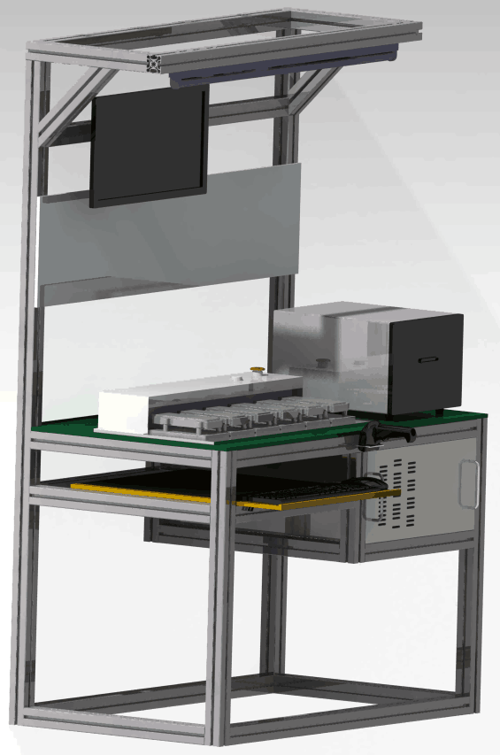
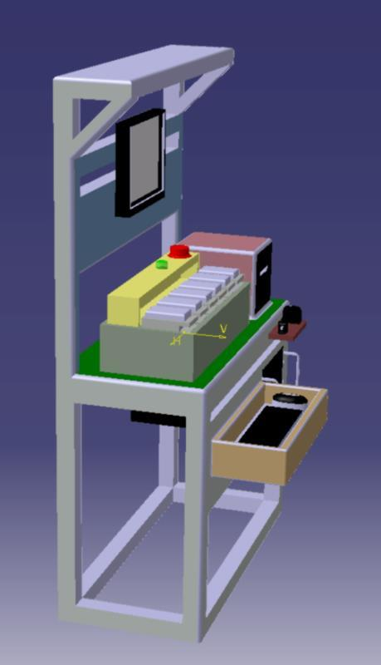

刷写主板
XCM多功能刷写工具通常可用于ECM/TCU零部件生产厂家及主机厂或者是相关售后部门，用于大批量ECM/TCU/PCM等数据的更新，通过批量的刷写，提升生产效率缩短刷写时间，并且支持对汽车ECM/TCU/PCM等系统的刷写。另可将相应数据显示在人机界面，更加直观的观测刷写情况。钥匙一键启动，操作简单，傻瓜化操作，刷写过程自动，并可自动测试，无需人工干预；自动生成刷写记录和日志，可用于产品质量追踪。
功能介绍：

- 支持协议：KWP2000 、CAN-UDS，具体按照盛瑞提供协议开发
- 刷写文件类型：CAL、PTP、HEX、S19
- 同时刷写 ECM/TCU数量：6 个
- 刷写方式：自动刷写
- 刷写日志提取。

XCM设备清单：
- XCM 多功能刷写工具主机/1 台
- ECM 刷写管理软件/1 套
- ECU 刷写线束/6 根
- 电源适配器/1 根

使用说明：
开机
将钥匙从 OFF 转到 ON 档上，开机时间大概在 15s 左右。
刷写模式
● 开机后人机界面显示每个刷写端口的连接情况，连接正常显 connect OK，无法连接显 can not connect。
● 将对应的 TCU 接入到刷写端口上，系统自动检测 TCU，当检测连接通讯时，如果连接正常，所插的端口处状态灯会显 绿色，常亮,人机界面对应端口后缀显示 OK;如果连接错误，所插的端口处状态灯会显 红色， 常亮,人机界面对应端口后缀显示 error。
● 连接正常后，系统根据该批次的TCU，可自动调用对应的标定包，从而对TCU进行刷写，在刷写过程中，所插的端口处状态灯会显绿色，快闪。人机界面也会显示相应端口的刷写进度条。刷写完成后（刷写成功，进度条消失，后缀显示 success,状态灯显 绿色， 常亮；刷写失败，进度条停留在刷写失败的当前进度，状态灯显 红色， 常亮。）
● 显示刷写总成功数（successNum）、刷写总失败数（failNum）
● 刷写过程中“返回”键被禁止，当所有刷写结束，人机界面所有端口后缀显示 OK时，才能点击“返回”键退出刷写模式。
● 刷写结束，系统会自动生成刷写日志。拔下 TCU，当人机界面所有端口后缀显示 OK 时，方可另外插上 TCU 进行刷写。

技术参数：
主机尺寸 | 30cm×30cm×10cm
主机箱 | 51cm×36.5cm×17cm
屏幕尺寸 | 7寸
刷写连接线 | 70cm
供电电压 | 220V交流±5%，50Hz
系统工作电流 | 0.2A
ECU/TCU供电电压 | 10V～14.3V
蓄电池容量 | 5A/h
内置蓄电池工作时间 | ≥30分钟（用户选择蓄电池系统可工作8～10小时）
系统工作温度范围 | -20℃～+60℃
同时刷写TCU数量 | 6个
生产节拍 | 刷写时间3分钟；人工操作时间，具体按照实际操作为准
一次刷写成功率 | 千分之三
刷写速率 | 500kbps
相对湿度 | 5%～95%无凝结

平板电脑（西门子 IPC477E ）
显示器选用可触控工业等级嵌入式平板电脑，提供坚固耐用的高性能人机交互平台，采用超轻薄、无风扇及防震设计，IP66 前面板保护，电容触摸屏，压铸铝合金材质，不仅机身重量轻，而且具有防锈和散热性能好。Web 管理操作系统可单独在上边运行。

处理器类型 | 酷睿 i5-6442EQ（4C/4T，1.9 (2.7) GHz，6 MB缓存，iAMT）；
内存 | 4 GB
硬盘 | 1T
屏幕 | 19寸触摸显示屏
插槽 | 可用插槽 1 x PCle（插槽附带插入卡固定器），1 个插槽用于压缩型闪存卡
插槽 | PCIe 插槽数量 1; 可选
插槽 | 小型闪存插槽数量 1; CFast
接口 | 工业以太网接口数量 3; 3x 以太网 (RJ45)
接口 | USB 接口 4x USB 3.0
接口 | 键盘/鼠标接口 USB/USB
接口 | 串行接口 不带 / 2x COM (RS 232 / 422 / 485),可在 BIOS 中通断
防护等级和防护类别 | IP（正面） IP65
防护等级和防护类别 | IP（背面） IP20
环境要求 | 运行中的环境温度 0 至 +45°C
环境要求 | 运输/储存时的环境温度 -20 至 +60°C
环境要求 | 相对空气湿度 25°C 时 5% - 80%

工装夹具
工装夹具根据盛瑞的TCU定制加工，工装夹具采用铝合金制作，表面抛光氧化处理，剔除毛刺，折弯处倒角。工装夹具有两种规格，一种适用于卧式TCU刷写；一种适用于立式TCU刷写。

工控机

工控机用于刷写过程中的控制和数据存储。利用管理操作系统和刷写控制分开 2 个工控机运行，可以有效的解决刷写过程中卡顿的问题。
设备型号 | IPC-610L/AIMB-701VG/I7-2600/8G/1T/DVD/K+M+d-link Card
主板参数 | AIMB-701，LGA 1155 Intel Core i7/i5/i3/Pentium ATX母板，带DVI/VGA，双4个GbE 网口。
主板参数 | 支持Intel Core i7/i5/i3/Pentium 处理器，H61芯片组
主板参数 | 2个DIMM插槽，DDR3 1066/1333，最大支持16GB
主板参数 | 支持VGA/DVI-D双显，双GbE网口
主板参数 | 支持RS232/422/485，带自动数据流控制
主板参数 | 支持1个PCIex16和5个PCI 扩展插槽
CPU参数 | 酷睿i7 2代系列，CPU主频3.4GHz，最大睿频3.8GHz，：LGA1155，二级缓存：1MB，四核，八线程，热设计功耗：95W，三级缓存8MB
内存参数 | 内存容量8GB，类型：DDR3,内存主频1600MHz，PC3-12800，针脚数：240P，插槽类型：DIMM
硬盘参数 | 希捷（Seagate）1TB ST1000DM003 7200转64M SATA 6Gb/秒 台式机硬盘盒装单碟1T，性能强大

UPS
华为UPS2000是一款优质的扩展配件。它的适配性很好，功能也很稳定，性价比较高，是一款用户体验较好的配件类产品。
型号 | UPS2000-A-3KTTS
方式 | 在线式
电池 | 阀控式铅酸电池
输入电压范围 | 110-300VAC
输入频率范围 | 40-70Hz
输出电压范围 | 200/208/220/230/240VAC
输出频率范围 | 市电模式50/60±3Hz,电池模式50Hz±0.05%
环境参数 | 环境温度0℃-35℃  105%-110%:UPS在10分钟后会转旁路(市电模式)或者自动关闭(电池模式)  110%-130%:UPS在1分钟后转旁路(市电模式)或者自动关闭(电池模式)  130%-150%:UPS在3秒后转旁路(市电模式)或者自动关闭(电池模式)  ＞150%:UPS在最多0.5秒后转旁路(市电模式)或者自动关闭(电池模式)  环境温度35℃-40℃:  105%-110%:在5分钟后会转旁路(市电模式)或者自动关闭(电池模式)  110%-130%:UPS在30秒后转旁路(市电模式)或者自动关闭(电池模式)  130%-150%:UPS在1.5秒后转旁路(市电模式)或者自动关闭(电池模式)  ＞150%:UPS在最多0.5秒后转旁路(市电模式)或者自动关闭(电池模式)
其他性能 | 额定功率:3KVA  负载功能:电脑,服务器,路由器等通讯设备  电池容量:9Ah  充电时间:8H  后备时间:满载≥4分钟,半载≥13分钟

打印机
ZT400打印速度、打印质量和连接选项方面都具有优势。ZT400系列打印机具有出色的易用性，它有直观的基于图标的LCD图形用户界面，并且易于耗材此外，ZT400系列的打印机还包括标准USB、串行、以太同和 Bluetooth功能。扩展的RFD功能提供了更强的追踪能力、更深入的可见性和企业洞察力。

分辨率 | 600dpi/每毫米24点
内存 | 256MB RAM 内存（4MB供用户使用）
内存 | 512MB RAM 内存（64MB供用户使用）
最大打印宽度 | 4.09英寸/104毫米
最高打印速度 | 14ips/每秒356毫米
打印长度 | 39英寸/991毫米
最大介质卷尺寸 | 8英寸/203毫米，卷芯外径3英寸/76毫米卷芯内径
介质厚度 | 0.0023至0.01英寸/0.058至0.25毫米
工作环境 | 热转印：5至40℃
工作环境 | 热敏：0至40℃
工作环境 | 相对湿度20至85%，无凝结
储存/运输环境 | -40至60℃
储存/运输环境 | 相对湿度5-85%，无凝结

扫描枪
- 有效的控制扫描,提高准确率
- 激光条码自动从闪烁式切换到长亮模式
- 适用于各种不同的终端用户系统
- 使用用户可替换式单一接口电缆
- 采用霍韦尔扫描技术,使扫描景深更长,扫描区域更宽

产品介绍 | 扫描类型 | 单线扫描
产品介绍 | 使用方式 | 手持式
产品介绍 | 主机系统接口 | 只须一条PowerLink与扫描器联接
使用参数 | 激光源 | 可见激光二极管650nm±5nm
使用参数 | 景深 | 0mm～140mm
使用参数 | 扫描速度 | 72±2线每秒
使用参数 | 适应码制 | 可以自动读出所有的码制
使用参数 | 对比度 | 35%反差
使用参数 | 可读字符 | 大于80个字符
使用参数 | 摆角、仰角、斜角 | 42°、68°、52°
使用参数 | 指示灯状态 | 绿色=激光开启、准备扫描
使用参数 | 接口 | PC Keyboard Wedge, RS232, Stand Alone Keyboard,USB
使用参数 | 长度 | 169mm
使用参数 | 宽度 | 手持部分：40mm 激光头部分：63mm
使用参数 | 重量 | 97克
使用参数 | 输入电压 | 5VDC±0.25V
使用参数 | 功率 | 675mW(操作)
使用参数 | 电流 | Class2；5.2VDC@200mA；或者Class2；5.2VDC@650mA
使用参数 | 电磁标准 | FCC CLASS A
环境参数 | 操作温度 | 0 度～40 度
环境参数 | 存储温度 | -40度～60度
环境参数 | 相对湿度 | 5%～95%

低压电源
- 交流输入范图通过开关切换
- 可承受300V AC浪涌输入5秒
- 保护种类:短路/过负载/过电压/过温度
- 内有直流风扇强制风冷
- 具有风扇开/关控制
- 1U低外型
- 可承受5G振动测试
- 电源启动LED指示灯
- 远程关闭时空载功耗<0.75W
- 100%满载老化测试
- 工作温度可高达70℃
- 可在海拔5000米条件下操作
型号 | LRS-350-12
输出 | 直流电压 | 12V
输出 | 额定电压 | 29A
输出 | 电流范围 | 029A
输出 | 额定功率 | 348W
输出 | 纹波与噪声 | 150mvp-p
输出 | 电压调整范围 | 10.2～13.8V
输出 | 电压精度 | ±1.5%
输出 | 线性调整率 | ±0.5%
输出 | 负载调整率 | ±1.0%
输出 | 启动、上升时间 | 1300ms,50ms/230VAC(满载时)
输出 | 保持时间 | 16ms/230VAC(满载时)
输入 | 电压范围 | 90～132VAC/180～264VAC（通过开关选择） 240～370VDC（开关开启230VAC）
输入 | 频率范围 | 47～63Hz
输入 | 效率 | 85%
输入 | 交流电流 | 6.8A/115VAC 3.4/230VAC
输入 | 浪涌电流 | 冷启动60A/115VAC 60A/230VAC
输入 | 漏电流 | <2mA/240VAC
保护 | 过负载 | 额定输出功率的110～140%
保护 |  | 保护模式：打嗝模式，异常条件移除后可自动恢复
保护 | 过电压 | 13.8～16.2V
保护 |  | 保护模式：打嗝模式，异常条件移除后可自动恢复
保护 | 过温度 | 打嗝模式，异常条件移除后可自动恢复
功能 | 风扇开/关控制 | RTH3≧50℃风扇开启，≦40℃风扇关断
环境 | 工作温度 | ﹣25～+70℃
环境 | 工作湿度 | 20～90%RH，无冷凝
环境 | 储存温度、湿度 | ﹣40～+85℃，10～95%RH
环境 | 温度系数 | ±0.03%/℃（0～50℃）
环境 | 耐振动 | 10～500Hz，5G 10分钟/周期，X、Y、Z各60分钟
安规 | 安全范围 | UL60950认证通过
安规 | 耐压 | I/P-O/P:3KVAC I/P-FG:2KVAC O/P-FG:0.5KVAC
安规 | 绝缘阻抗 | I/P-O/P,I/P-FG,O/P-FG:100M 0hms/500VDC/25℃/70%RH
其他 | MTBF | ≧327.9K hrs. MIL-HDBK-217F（25℃）
其他 | 尺寸 | 215*115*30mm(L*W*H)
其他 | 包装 | 0.76Kg;15pcs/12.4Kg/0.78CUFT

web管理操作系统
- 登录权限管理
根据每位同事的操作内容及管理范围，仅授权相关的访问权限和操作权限，对于不相关的功能，进行限制。权限设置可根据管理员设置。
- 生产任务导入
根据日/周/月的刷写任务安排，可编辑为excel导入至系统，操作人员可根据任务安排自己的工作。
- 生产进度查看
根据任务安排，以及现在完成的工作情况，查看完成进度。合理的规划工作内容。
- 标定数据导入
可支持多个标定的导入和存储，扫描不同型号的TCU，可调用对应的标定程序。
- TCU型号设定
有新的TCU需要进行刷写时，可设定TCU的型号与标定程序的对应关系，方便刷写时自动刷写，如标定程序有更改，也可以重新设置新标定对应关系。
- 参数流水号设定
支持参数的设定和初始流水号的设定，以及后期参数和流水号的修正。
- 刷写进度显示
在刷写时，系统有6个刷写工位的刷写进度显示，刷写成功显示，刷写失败显示。
- 各项报警提示
- TCU放错报警
- 刷写失败报警
- 标定程序错误报警
- 过载报警
- 条码显示
进行刷写时，系统显示每个刷写工位的条码编号，以便在刷写完成后，打印出来的标签与显示界面上的编号进行核对。
- 刷写日志生成导出
每一刷写循环完成后，系统会自动生成刷写日志，日志内容包括：刷写成功与否、刷写时间、刷写日期、刷写标定程序名称等，以及客户所要求的统计数据。

工作台参数说明
具体需根据盛瑞TCU尺寸进行设计，即：需签订合同后方可给出设计的尺寸、承重范围、照明等。

原刷写系统升级
原来刷写升级设备：工控机、打印机、扫描枪、夹具、低压电源、USP等组成。进行原有设备升级方案：将原有的刷写主板、工控机、扫描枪及打印机改为以上选用设备，其余原有设备照旧，另再添加web管理系统。
将原有刷写系统升级，可以对6个工的TCU进行同时刷写，加快刷写的速度，提高TCU刷写设备产量。

设备包装技术要求

设备包装技术文件要求
- 产品合格证、设备出厂检验证书、性能检测报告；
- 原厂发货清单；
- 设备使用技术文件.

包装运输要求
- 设备包装应适合长途运输，要求防磕碰、防锈、以及防止其它损坏的必要保护措施。
- 乙方应对设备的所有包装、运输过程负责。由于包装不善及运输途中造成的设备损失由乙方负责。

安装、培训、服务、质保

安装：乙方在设备到达安装地点后，必须在10工作日内完成设备安装、调试。

培训：乙方在用户现场进行技术指导，以保证甲方能够正确使用刷写设备。（培训内容包括软件应用功能操作，系统及设备的运行操作、维修保养、校准或标定操作等）

服务、质保：

质保期为最终验收合格后24个月。

质量保证期内甲方收到通知后应在2周内提供免费维修或更换有缺陷的货物或部件。如果有缺陷的货物或部件不能在2周内维修或更换，乙方要在收到通知后48小时内通知甲方，并尽快提出处理办法。

验收
验收分初（预）验收、安装调试验收和终验收三个阶段。初（预）验收在供方进行，安装调试验收和终验收在需方进行。如有改变，双方需作协商。

初（预）验收，在供方的指导、配合下进行

按本协议检查设备主要功能、结构、技术参数和流程是否相符。

按企业出厂标准、产品说明承诺和需方要求，检测各主要功能。

双方约定需进行实物试刷写的，按要求进行试刷写并检验是否刷写合格。

若需方委托供方初（预）验收的，供方仍应按规范做好验收，并将检测的各项数据传真给需方。数据包括达标要求及实测数据。需方将数据验证转入安装调试验收程序。

凡初（预）验收不合格项，必须进行整改。

以上项目检验合格后，双方签署初（预）验收纪要，并作出具体结论。初（预）验收发现的问题，在双方商定解决办法后，允许先通过初（预）验收，再作调整。但在初（预）验收纪要中应注明，转入安装调试时验收。

安装调试及终验收

设备运达后，原则上应由双方人员在场开箱验货。供方委托需方开箱验货或没有包装的设备，需方根据合同、装箱清单（本协议）进行清点、核对。需方至少有二人参加开箱验货。

供方安装调试人员安装调试的具体日期双方协商确定。

需方应对设备进行外观质量验收。

设备的安装调试验收，需方参加人员应从供方人员开始安装调试时即参与各项功能的验收，并检查核对初（预）验收的验收结论。

需方按供方提供的设备基础图在设备到厂前完成设备基础的制作和养护，以及动力配置到位，使设备到厂即能投入安装调试工作；

供方负责设备的安装调试工作，工具自备，需方派人进行协助并提供焊接等工具。

供方设备安装调试人员在需方现场工作期间应严格遵守需方工厂的厂规，爱护需方工厂的财物，并服从需方的安全管理。

安装调试验收结束，双方签具终验收报告（主要体现设备稳定性，功能完善性），进入设备质保期验收阶段。对需延长验收时间、增加验收项目或验收合格等项作出说明。

货物清单
序号 | 名称 | 设备名称 | 单位 | 数量
1 | 新刷写系统 | 刷写主板 | 套 | 2
2 | 新刷写系统 | 平板电脑 | 个 | 1
3 | 新刷写系统 | 工装夹具 | 套 | 2
4 | 新刷写系统 | 工控机 | 个 | 1
5 | 新刷写系统 | UPS | 个 | 1
6 | 新刷写系统 | 打印机 | 套 | 2
7 | 新刷写系统 | 扫描枪 | 套 | 1
8 | 新刷写系统 | 低压电源 | 个 | 4
9 | 新刷写系统 | 通讯线束及附件 | 套 | 1
10 | 新刷写系统 | 备用备件通讯线 | 根 | 2
11 | 新刷写系统 | web管理系统 | 套 | 1
12 | 新刷写系统 | 刷写开发 | 套 | 1
13 | 新刷写系统 | 调试 | 套 | 1
14 | 原刷写系统升级 | Web管理系统 | 套 | 1
15 | 原刷写系统升级 | 刷写主板 | 套 | 1
16 | 原刷写系统升级 | 工控机 | 个 | 1
17 | 原刷写系统升级 | 扫描枪 | 套 | 1
18 | 原刷写系统升级 | 打印机 | 套 | 2

